Кинопрокатная компания «Russian World Vision», кинокомпания «АБС» и студия «Хлеб» представляют спортивную драму
от создателей истерна “Красный Призрак”
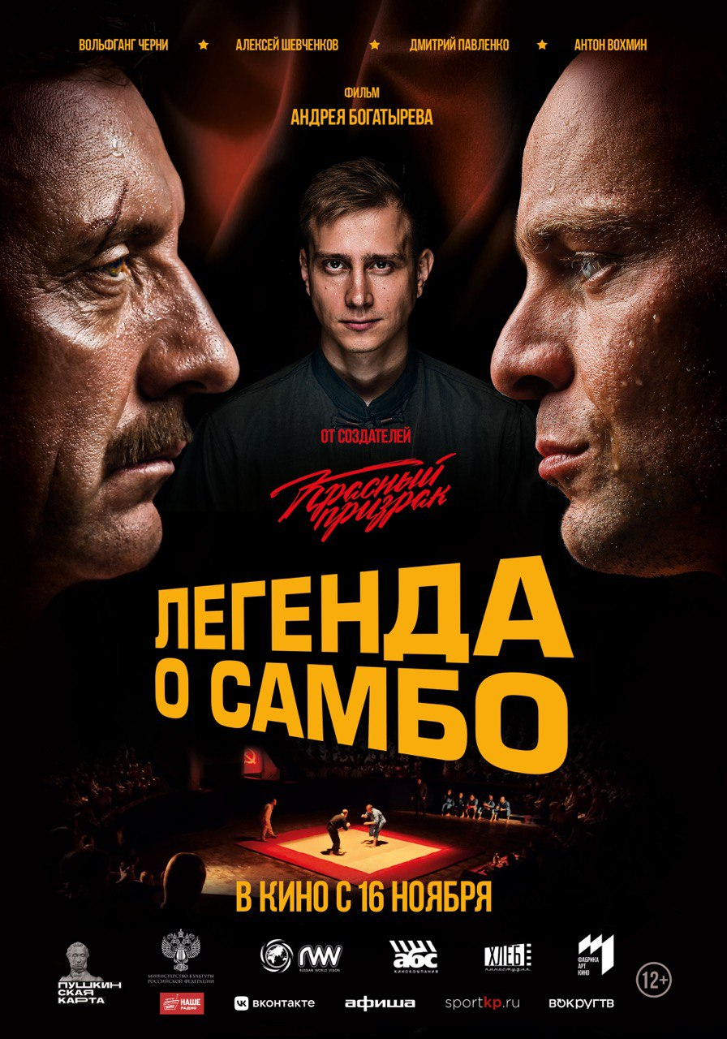
«Легенда о самбо»
Режиссер: Андрей Богатырев
Продюсеры: Татьяна Воронецкая, Андрей Богатырев, Константин Ёлкин.
Сценарий: Георгий Шенгелия
Композитор: Сергей Соловьев
Жанр: драма, приключения, спорт, биография
Страна: Россия
Год: 2023
Хронометраж: 104 минуты
Производство: Кинокомпания «АБС», «Студия «Хлеб», Кинокомпания «Russian World Vision».

В ролях: Дмитрий Павленко, Вольфганг Черни, Антон Вохнин, Алексей Шевченков, Ольга Сташкевич, Владимир Гостюхин, Павел Абраменков, Вячеслав Шихалеев, Денис Кузнецов.

Возрастное ограничение: 12+

Рейтинг ожидания зрителей на портале «Кинопоиск» – 92%.
В прокате – с 16 ноября 2023 года

МАТЕРИАЛЫ ДЛЯ СМИ:
Трейлер (смотреть): https://youtu.be/vCSkc3-Zkxk?si=mfNCVwJfb73DM2wN
Трейлер (скачать): https://disk.yandex.ru/i/5PNZJrKBEDg0mw
Постер: https://disk.yandex.ru/i/mS066FeWyWMwNg
Кадры: https://disk.yandex.ru/d/845sH6GqM7n08w

16 ноября 2023 года исполнится 85 лет самбо. Именно в этот день, специально к юбилею этого вида спорта кинопрокатная компания «Russian World Vision» выпустит в кинотеатрах спортивную драму «Легенда о самбо». Главные герои картины — создатели искусства самообороны Виктор Спиридонов и Василий Ощепков, также их ученик Анатолий Харлампиев. Режиссером и сопродюсером фильма выступил Андрей Богатырев, создатель фильмов «Красный призрак», «Иуда», «Белые ночи», а также популярных сериалов «Вампиры средней полосы», «Чума», «Саша+Таня».
Самбо — это не только спорт, но и жизненная философия. Это стремление к совершенству и собранность, быстрота реакции и воля, мужественность и точность в оценке ситуации. Самбо воспитывает и закаляет характер, все те качества, которые нужны не только на спортивной арене, но и в жизни. Именно это стремились передать в своей работе авторы фильма.
Сюжет картины сконцентрирован на истории создания национальной борьбы. Самбо — единственный международно признанный вид спорта, официальным языком которого является русский язык. Это относительно молодой, но довольно популярный и интенсивно развивающийся вид спортивного единоборства. В России им занимаются более двух миллионов человек.
Основанием технического арсенала самбо служит комплекс наиболее эффективных приёмов защиты и нападения, отобранных из различных видов боевых искусств и национальной борьбы многих народов мира. Во многом свою известность в наше время самбо получило благодаря бойцам и спортсменам, среди которых: Хабиб Нурмагомедов, Федор Емельяненко и Олег Тактаров. Наряду с понятием «русский балет», «русский авангард», «русская литература», самбо по праву считается культурным достоянием России.
«Я доволен, что в фильме «Легенда о самбо» нам удалось сохранить основную часть группы фильма «Красный призрак». Здорово, что у нас совпали творческие пути и видение того, что мы хотим показывать и рассказывать зрителям в кино», — сказал режиссер фильма Андрей Богатырев.
Над фильмом работали: Генеральный продюсер фильма Татьяна Воронецкая, продюсеры Константин Ёлкин, Андрей Богатырев, Елена Белова, Вольфганг Черни, композитор Сергей Соловьёв; актёры: Дмитрий Павленко, Алексей Шевченков, Владимир Гостюхин, Ольга Сташкевич. известный австрийский актёр Вольфганг Черни и Антон Вохмин — вся та группа, которая работала над созданием истерна «Красный призрак», поддержанного критиками и зрителями.
«Легенда о самбо» — участник многих кинофестивалей. Фильм открыл XVI Международный кинофестиваль “Восток & Запад. Классика и Авангард” в Оренбурге. Также входил в конкурсную программу ХII Московского международного кинофестиваля «Будем жить», “Горький Fest 2022”, всероссийского фестиваля исторических фильмов “КиноВЕЧЕ”, а также вошёл во внеконкурсную программу Lendoc Film Festival.
«Легенда о самбо» — картина совместного производства Кинокомпаниии «АБС», «Студии «Хлеб» и кинокомпании «Russian World Vision».
Специально для фильма была написана песня «Учитель» музыкантом и композитором Александром Ф. Скляром (группа “Ва-банкъ”).
Клип на песню “Учитель” группы Ва-БанкЪ и Александр Ф. Скляр: https://youtu.be/n8btxDhv70E?si=QwNpZ33-Rru7q60p
Фильм снят при поддержке Министерства культуры Российской Федерации.
О ГЛАВНЫХ ПЕРСОНАЖАХ

Виктор Спиридонов (актёр Дмитрий Павленко)
Главный герой, начальник школы джиу-джитсу по подготовке инструкторов милиции при Главном управлении рабоче-крестьянской милиции, тоже основатель самбо. Виктор прошёл Русско-японскую войну, активно разрабатывал приёмы для самообороны и мечтал создать национальную борьбу. Его приглашают готовить бойцов к Спартакиаде, но на его пути появляется Василий Ощепков, которого партия тоже назначает готовить бойцов к соревнованиям.

Василий Ощепков (актёр Вольфганг Черни)
Главный герой, родоначальник советского дзюдо и один из основателей самбо. С детства обучался искусству дзюдо в Японии. Василий одержим созданием национальной борьбы, но чтобы она стала не просто системой, а практически особой философией. Его приглашают подготовить бойцов к Спартакиаде.

Анатолий Харлампиев (актёр Антон Вохмин)
Главный герой, от лица которого ведётся повествование, ученик Василия Ощепкова. Выходец из цирковой семьи и кулачный боец. В один из дней он со своей шайкой попадает в отделение милиции, после чего оказывается среди бойцов, готовящихся к Спартакиаде.

СИНОПСИС (для сайтов)
Москва. 1936 год. Спартакиада. Приглашена сильнейшая команда борцов. И вот решающий поединок. Кто одержит победу, кого ждет поражение, а кого – неожиданный поворот судьбы…
Два мастера боевых искусств. Один – с детства обучался искусству дзюдо в Японии – Василий Ощепков. Другой, прошедший Русско-японскую войну, разрабатывающий приемы для самообороны – Виктор Спиридонов. Оба одержимы идеей создания национальной борьбы. Так рождалось самбо.
Напряжение боев, интрига соревнований, великая эпоха открытий и надежд – все это переплетается с судьбами двух великих создателей самбо и их ученика Анатолия Харлампиева.

